ভারতীয় শিপইয়ার্ডগুলি ভারতীয় শিপইয়ার্ডগুলিতে সস্তার দীর্ঘমেয়াদী মূলধনের উৎস পাবে।

1. **শুল্কের ক্ষেত্রে ছাড়ঃ** জাহাজ নির্মাণে ব্যবহৃত সামগ্রীর ক্ষেত্রে শুল্ক ও কেন্দ্রীয় আবগারি শুল্কের ক্ষেত্রে ছাড়
2. **শিপ বিল্ডিং আর্থিক সহায়তা নীতি (2016-2026)** ভারতীয় শিপইয়ার্ডগুলিকে আর্থিক সহায়তা প্রদানের জন্য ভারত ভারতীয় শিপইয়ার্ডগুলির জন্য আর্থিক সহায়তা নীতি অনুমোদন করেছে।
3. **প্রথম প্রত্যাখ্যানের অধিকারের (আরওএফআর)** মানদণ্ডের সংশোধন এটি ভারতীয় নির্মিত জাহাজগুলির চাহিদা বাড়িয়ে তুলবে কারণ ভারতীয় নির্মিত জাহাজগুলি ভাড়া দেওয়ার ক্ষেত্রে অগ্রাধিকার পাবে এবং ভারতে নির্মিত জাহাজগুলিকে অতিরিক্ত বাজার অ্যাক্সেস এবং ব্যবসায়িক সহায়তা প্রদান করবে।
4. 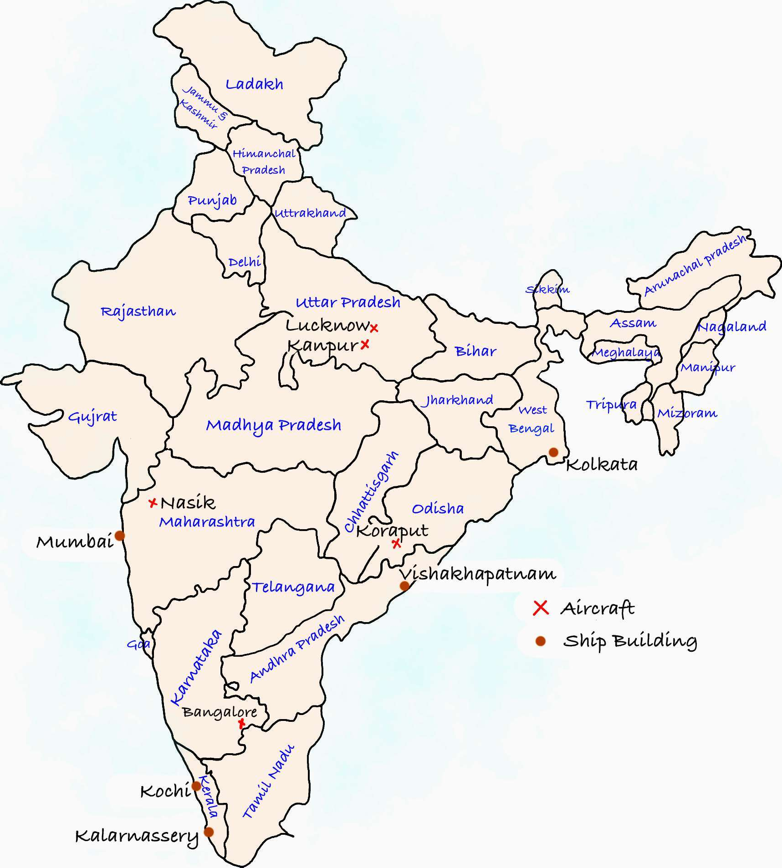**অভ্যন্তরীণ ও উপকূলীয় নৌপরিবহনের সংহতকরণঃ**অভ্যন্তরীণ জাহাজগুলিকে সুষ্ঠু মরশুম এবং সুষ্ঠু আবহাওয়ার মধ্যে বেসলাইন (উপকূলবর্তী ট্রাফিক করিডোর) থেকে পাঁচ (05) নটিক্যাল মাইলের মধ্যে চলাচলের অনুমতি দেওয়া হয়েছে।

**বিমান উৎপাদন শিল্প**

16 বিলিয়ন মার্কিন ডলারের বাজারের আকার সহ ভারত বর্তমানে বিশ্বের নবম বৃহত্তম অসামরিক বিমান চলাচলের বাজার।এটি বিশ্বব্যাপী পাঁচটি দ্রুততম ক্রমবর্ধমান বিমান চলাচলের বাজারের মধ্যে রয়েছে, যা বছরের পর বছর 15.2 শতাংশেরও বেশি বৃদ্ধির হার রেকর্ড করেছে।

**বিতরণঃ**

নিরাপত্তার কারণে বিভিন্ন জায়গায় বিমানের বিভিন্ন যন্ত্রাংশ তৈরি করা হয়।

* এইচএএল-এর প্রধান বিভাগগুলি হলঃ
  1. নাসিক বিভাগে এম. আই. জি এয়ার ফ্রেম তৈরি করা হয়।
  2. কোরাপুট বিভাগ যেখানে এম. আই. জি বিমানের ইঞ্জিন তৈরি করা হয়
  3. হায়দ্রাবাদ বিভাগ যেখানে এম. আই. জি-এর বৈদ্যুতিন সরঞ্জাম তৈরি করা হয়।
* পরিবহণ বিমানগুলি কানপুরে তৈরি

করা হয়।

* পি. টি. সি ইন্ডাস্ট্রিজের সম্পূর্ণ মালিকানাধীন সহায়ক সংস্থা অ্যারোলয় টেকনোলজিস লিমিটেডের নতুন মহাকাশ ও প্রতিরক্ষা উৎপাদন কেন্দ্র সম্প্রতি লখনউতে প্রতিষ্ঠিত হয়েছে।

**আপনি কি জানেন?**

1940 সালে বেঙ্গালুরুতে হিন্দুস্তান এয়ারক্রাফট লিমিটেড নামে প্রথম বিমান শিল্প প্রতিষ্ঠিত হয়। এটি একটি বেসরকারী সংস্থা ছিল এবং 1942 সালে সরকার এটি দখল করে নেয়। এই কোম্পানিটি 1964 সালে অ্যারোনটিক্স ইন্ডিয়া লিমিটেডের সাথে একীভূত হয়ে হিন্দুস্তান অ্যারোনটিক্স লিমিটেড গঠন করে।

* বেঙ্গালুরুতে হিন্দুস্তান অ্যারোনটিক্স লিমিটেড (এইচএএল) এখন সামরিক প্রশিক্ষক বিমান তৈরি করছে এবং নতুন যুদ্ধবিমানের নকশা তৈরির প্রস্তাব দিয়েছে।
* হিন্দুস্তান অ্যারোনটিক্স লিমিটেড (এইচএএল) হেলিকপ্টার, কৃষি বিমানও তৈরি করেছে এবং বিশ্বের বৃহত্তম রক্ষণাবেক্ষণ ডিপো এবং প্রকৌশল পরিষেবা রয়েছে।
* তানেজা অ্যারোস্পেস অ্যান্ড এভিয়েশন লিমিটেড ভারতের প্রথম বেসরকারী খাতের বিমান প্রস্তুতকারক। এটি 1990-এর দশকে ইতালির পার্টেনাভিয়া থেকে লাইসেন্সের অধীনে ছয় আসনের টুইন পিস্টন ইঞ্জিন বিমান তৈরি করেছিল।

*Aircarft and Ship Building Plants in India*